DOKUMENTASI TEKNIS SISTEM TIKETING
IPWIJARUN2026
Penjelasan Modul Kode, Integrasi Antar-Komponen, dan Bahasa Pemrograman
Disusun oleh:
1. Gabriel julian pamungkir (202401110031)
- Januar rizki fauzi (202401110023)
3.Moreno komara (202401110011)
- Vera astarena (202401110014)
- Afini nur rizkia (202401110027)
Tanggal: 12 Juli 2026

1. Pendahuluan
Sistem Tiketing IPWIJARUN2026 adalah aplikasi web modern berbasis Single Page Application (SPA) yang dirancang untuk memfasilitasi pendaftaran peserta lomba lari maraton IPWIJARUN 2026. Sistem ini memiliki antarmuka dinamis dan interaktif untuk peserta yang mendaftar kategori 5K Fun Run, 10K Power Run, dan 21K Half Marathon, serta portal admin untuk memantau pendaftaran, melihat statistik keuangan, membatalkan pendaftaran, dan melakukan ekspor data.
Sistem dibangun dengan arsitektur tangguh yang mendukung dual-mode database: mode online berbasis-server full-stack Express API dan mode offline/cadangan berbasis browser LocalStorage.
2. Bahasa Pemrograman & Stack Teknologi
Aplikasi ini menggunakan beberapa bahasa dan teknologi utama sebagai berikut:
- HTML5: HTML5 digunakan untuk mendefinisikan struktur halaman portal peserta dan portal admin secara semantik.
- CSS3: CSS3 digunakan untuk styling premium (dark mode, glassmorphism, flexbox/grid layout, CSS Variables, dan animasi mikro). Desain dikustomisasi sepenuhnya secara responsif.
- JavaScript (Client-Side): JavaScript (ES6) di sisi klien digunakan untuk mengelola navigasi antar screen SPA, kalkulasi biaya dinamis, validasi formulir pendaftaran, pemrosesan pembayaran simulasi, rendering E-Ticket secara visual, serta ekspor file CSV.
- Node.js: Node.js digunakan sebagai runtime environment untuk menjalankan server backend.
- Express.js: Express.js digunakan sebagai framework web server Node.js untuk mengekspos API endpoint RESTful bagi integrasi data.
- JSON: JSON digunakan sebagai format database file lokal (database.json) untuk penyimpanan data peserta secara persisten di server backend.
- Docker: Docker & Docker Compose digunakan untuk standardisasi deployment aplikasi di Docker Desktop, mengisolasi runtime Node.js, dan memetakan volume file database JSON agar tetap tersinkronisasi antara host dan kontainer.
Pustaka (Library) Tambahan Klien
- Lucide Icons: Digunakan untuk ikon SVG modern yang konsisten di seluruh UI.
- html2canvas: Digunakan untuk menangkap elemen DOM E-Ticket (cetak BIB, nama, QR Code) lalu menyusunnya menjadi gambar format PNG untuk diunduh peserta.
- canvas-confetti: Digunakan untuk menampilkan efek selebrasi kembang api visual ketika proses pendaftaran dan pembayaran simulasi selesai dilakukan.
- QR Code Generator API: Digunakan untuk men-generate kode QR dinamis berisi URL verifikasi tiket secara instan.
3. Arsitektur Sistem & Integrasi Komponen
Sistem ini terintegrasi secara modular antara front-end, backend server, database lokal, dan Docker. Alur koneksinya dijabarkan sebagai berikut:
A. Model Hubungan & Alur Integrasi (Data Flow)
Aplikasi berjalan dalam model arsitektur Full-Stack Client-Server:
- 1. Inisialisasi: Klien (Browser) melakukan request static asset (HTML, CSS, JS) ke server Express.
- 2. Auto-Detection: Klien mendeteksi secara otomatis apakah ia berjalan di bawah server backend (protokol http/https dan port selain port Live Server VS Code 5500-5505). Jika terdeteksi, klien mengaktifkan mode API (useBackend = true). Jika tidak, sistem otomatis beralih ke mode offline menggunakan LocalStorage browser sebagai database cadangan.
- 3. Komunikasi REST API: Klien melakukan HTTP request (GET, POST, DELETE) ke backend API endpoint /api/... untuk mensinkronisasi data registrasi peserta.
- 4. Penyimpanan Server: Server Express menerima HTTP request, melakukan validasi data, lalu membaca atau menulis data ke dalam berkas local database.json secara asinkron menggunakan modul bawaan Node.js fs.promises.
- 5. Docker Volume Sync: Perubahan pada database.json yang terjadi di dalam container Docker disinkronisasikan secara real-time ke sistem komputer host melalui konfigurasi volume mapping Docker Compose (./database.json:/app/database.json).
4. Penjelasan Modul & Berkas Kode
A. server.js (Express Backend)
Merupakan otak dari server backend. Berfungsi untuk melayani berkas statis (index.html, admin.html, style.css, app.js, admin.js) dan mengekspos REST API endpoint berikut:
- GET /api/tickets: Membaca berkas database.json dan memfilter data peserta berdasarkan query pencarian (nama, ID tiket, email, BIB) serta filter kategori lari.
- GET /api/tickets/:id: Mengambil informasi detail satu tiket peserta berdasarkan parameter ID tiket.
- POST /api/tickets: Menerima payload data diri pendaftar, melakukan validasi kelengkapan, men-generate ID Tiket unik (format: T26-[kategori]-[5 digit acak]) dan BIB unik (format: R26-[kategori]-[4 digit acak]), mengalkulasi harga total dinamis (termasuk biaya opsional ukir nama medali), menambahkan catatan ke database, menulis kembali ke database.json, dan merespons dengan data tiket yang sukses dibuat.
- DELETE /api/tickets/:id: Menghapus data pendaftaran peserta tertentu dari berkas database.json berdasarkan ID Tiket.
- GET /api/stats: Menghitung dan merespons statistik real-time: total pendaftar, total pendapatan, jumlah pendaftar per kategori (5K, 10K, 21K), jumlah ukuran jersey, dan sisa slot kuota lari.
B. app.js (Front-End Portal Peserta)
Mengelola seluruh logika interaksi dan antarmuka di sisi peserta:
- Single Page Application (SPA) Controller: Menyembunyikan dan menampilkan panel/modal secara dinamis agar pengguna merasa seperti menjelajahi aplikasi multi-halaman tanpa reload browser.
- Wizard Formulir Pendaftaran: Memandu proses pengisian data pendaftar melalui tiga tahap: Data Diri (Langkah 1), Kustomisasi Medali & Kalkulasi Biaya (Langkah 2), serta Metode Pembayaran QRIS/Virtual Account/CC (Langkah 3).
- Manajemen Sesi Tiket: Membatasi akses menu 'Tiket Saya' dengan form login menggunakan BIB atau ID Tiket. Sesi login disimpan di sessionStorage browser agar pengguna tidak perlu login kembali selama tab browser aktif.
- E-Ticket Downloader: Menggunakan html2canvas untuk mengubah elemen e-ticket visual menjadi berkas gambar PNG berkualitas tinggi sehingga peserta dapat menyimpannya ke galeri ponsel.
- Fitur Berbagi Tiket: Mengintegrasikan Web Share API browser untuk membagikan tautan tiket secara native ke aplikasi lain seperti WhatsApp, dengan fallback menyalin tautan ke clipboard.
C. admin.js (Front-End Portal Admin)
Mengelola fungsi kontrol dan pelaporan bagi administrator:
- Live Statistics Panel: Memperbarui statistik total peserta, pendapatan kotor, dan jumlah pendaftar per kategori secara berkala dari backend server.
- Database Table & Search: Menampilkan seluruh baris peserta dalam tabel HTML dinamis lengkap dengan pencarian real-time yang memfilter data langsung dari server.
- Aksi Pembatalan (Delete): Menyediakan tombol aksi cepat untuk membatalkan tiket pendaftaran tertentu, yang kemudian mengirim request HTTP DELETE ke server guna menghapus data secara permanen.
- Export CSV Database: Menyusun seluruh data peserta dalam database menjadi representasi berkas CSV standar, lalu memicu unduhan browser dalam format file DATABASE_PESERTA_IPWIJARUN2026.csv.
D. Berkas Antarmuka & Penyimpanan
- index.html: Halaman utama peserta. Berisi landing page, informasi event, peta rute lari, countdown timer, FAQ akordeon, formulir pendaftaran interaktif, serta dashboard melihat tiket pribadi.
- admin.html: Halaman administrator. Berisi kartu statistik kuota/pendapatan, bar pencarian peserta, tabel data pendaftaran lengkap, tombol ekspor CSV, dan tombol hapus.
- style.css: Lembar gaya global yang memberikan estetika gelap futuristik (dark theme), tipografi modern Inter/Outfit, tata letak CSS Grid/Flexbox, efek transparansi kaca (glassmorphism), dan pewarnaan khusus berdasarkan kategori lari (Merah untuk 5K, Orange untuk 10K, dan Indigo untuk 21K).
- database.json: Berkas penyimpanan lokal server berformat JSON. File ini bertindak sebagai database NoSQL sederhana yang menyimpan array of objects data tiket peserta secara persisten.
E. Konfigurasi Docker
- Dockerfile: Berisi instruksi pembuatan container Docker: memakai base image node:18-alpine, menentukan directory kerja /app, menyalin package.json, menginstal dependensi NPM, menyalin source code proyek, mengespos port 3000, dan menjalankan perintah npm start.
- docker-compose.yml: Mengorkestrasi container di Docker Desktop. Ia mendefinisikan service ipwijarun-server, memberi nama kontainer ipwijarun-app, memetakan port 3005:3000 (dapat diakses di host lewat port 3005), memetakan volume database.json agar data tersinkronisasi ke folder lokal, dan mengeset environment variable DOCKER_ENV=true.

5 . Gambar UML (Unifield Modeling Language)

Sequence diagram
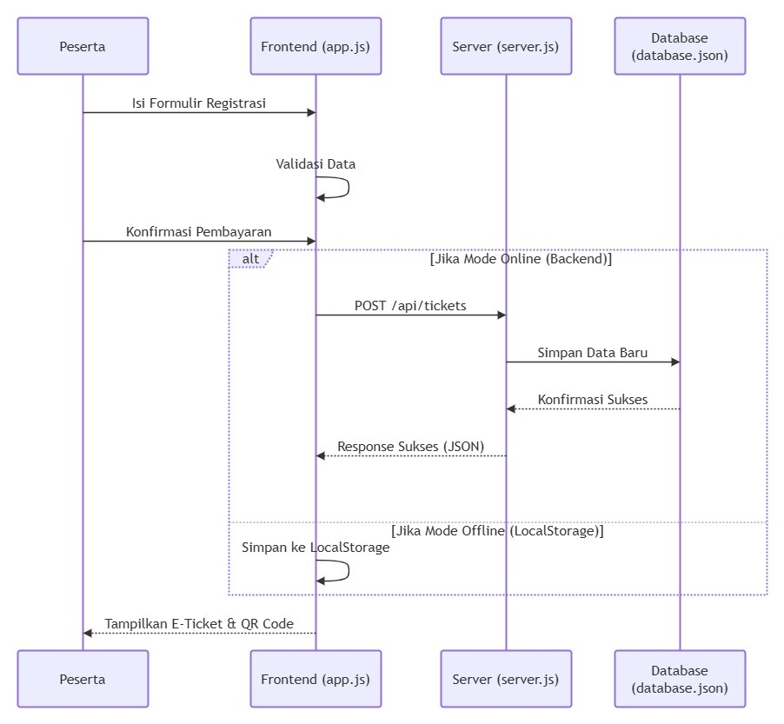

Activity diagram
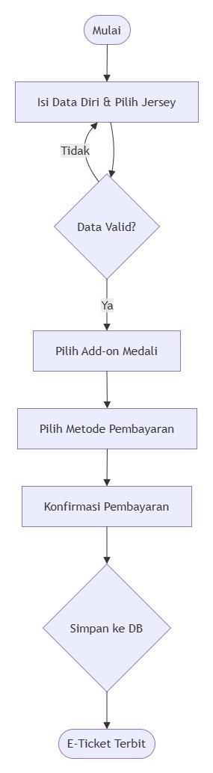

use case
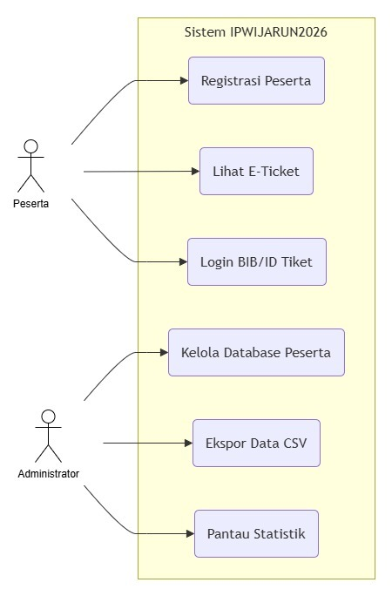

Class diagram
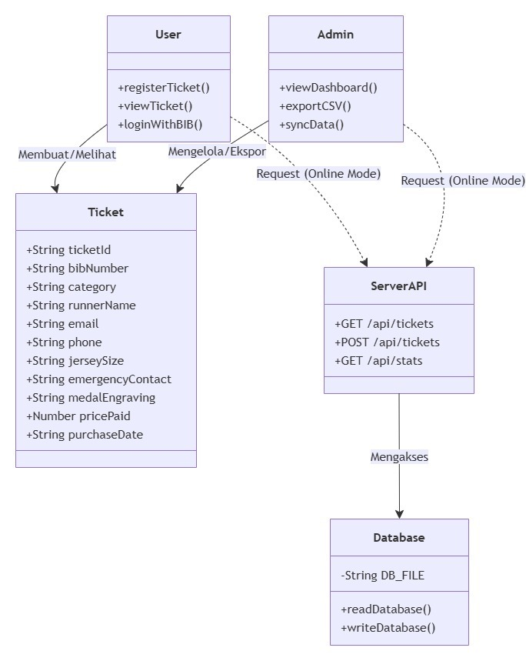

6 . Gambar DFD (Data Flow Diagram)

DFD sinkron data admin
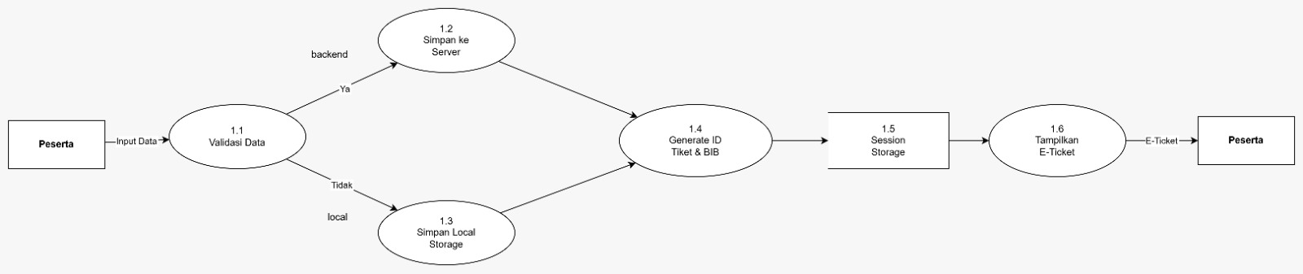
DFD data tiket
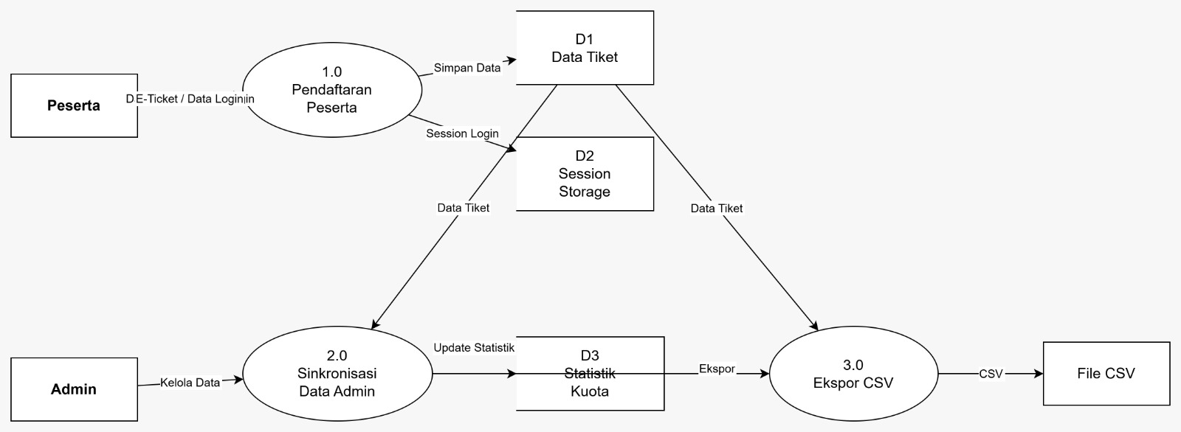
DFD konteks
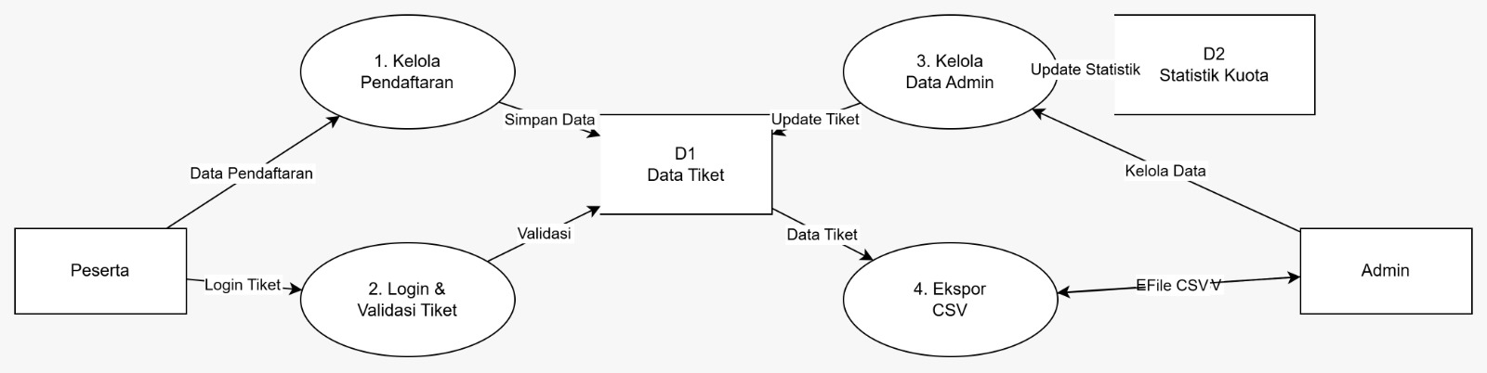
DFD batal regist
